Rīgā 2017. gada 1. jūnijā

Latvijas Organiskās sintēzes institūta Iepirkumu komisija ir saņēmusi un izskatījusi ieinteresētā piegādātāja jautājumus par Latvijas Organiskās sintēzes institūta izsludināto iepirkumu, atklāto konkursu „Velkmes skapju, laboratorijas galdu un ugunsdrošo skapju piegāde Latvijas Organiskās sintēzes institūtam”,
iepirkuma identifikācijas Nr.: OSI 2017/07 AK ERAF.

Ieinteresētā piegādātāja jautājumi un Iepirkumu komisijas atbildes:

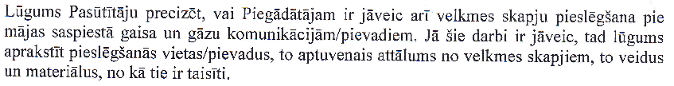
Atbilde:
Piegādātājam ir jāveic velkmes skapju pieslēgšana pie visām nepieciešamajām inženierkomunikācijām (ūdens, kanalizācija, saspiestais gaiss, inertā gāze). Pasūtītājs nodrošina visu šo komunikāciju izvadu pievilkšanu uz Piegādātāja norādītajām vietām laboratorijas telpā saskaņā ar piedāvāto preču (velkmju un galdu) specifikācijām.

Cieņā
Artūrs Aksjonovs
Latvijas Organiskās sintēzes institūta
Iepirkumu nodaļas vadītājs
Tel. 67014884

